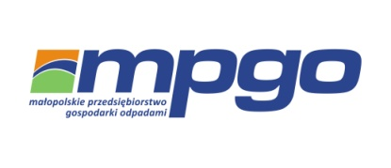
Małopolskie Przedsiębiorstwo
Gospodarki Odpadami Sp. z o.o.
ul. Barska 12, 30-307 Kraków
adres korespondencyjny: Firmy Gmina Wieliczka
31-580 Kraków, ul. Nowohucka 1
tel. (12) 34 00 415, 2022 rok
665-361-381
Harmonogram wywozu odpadów komunalnych oraz selektywnie (S) zebranych na 2022 r.
Firmy Gmina Wieliczka
Częstotliwość wywozu: odpadów komunalnych
i selektywnie zebranych co 28 dni (S)
- 7 styczeń(S)
- 21 styczeń
- 4 luty (S)
- 18 luty
- 4 marzec (S)
- 18 marzec
- 1 kwiecień (S)
- 15 kwiecień
- 29 kwiecień (S)
- 13 maj
- 27 maj (S)
- 10 czerwiec
- 24 czerwiec (S)
- 8 lipiec
- 22 lipiec (S)
- 5 sierpień
- 19 sierpień (S)
- 2 wrzesień
- 16 wrzesień (S)
- 30 wrzesień
- 14 październik
- 28 październik (S)
- 12 listopad (S)
- 25 listopad
- 19 grudzień (S)
- 23 grudzień
Odpady komunalne, oraz surowce wtórne powinny być wystawione przed posesję najpóźniej do godziny 6:00 w dniu odbioru (odpadów nie odbieramy z terenu posesji).
Worki z surowcami wtórnymi prosimy wystawiać po napełnieniu do pełnej objętości – zawiązane.

UWAGA!!!
• Termin z symbolem (S) dotyczy firm, które posiadają podpisane umowy z odbiorem 13x w roku tj. co 28 dni.
• Każdy termin dotyczy firm, które posiadają podpisane umowy z odbiorem 26x w roku tj. co 14 dni.

